**Практическая работа №1. Работа со справочно-информационной правовой системой «КонсультантПлюс»**

**Цель работы:** ознакомиться с функционалом справочно-поисковой системой, приобрести практические навыки работы с информационной правовой системой «КонсультантПлюс»

N6

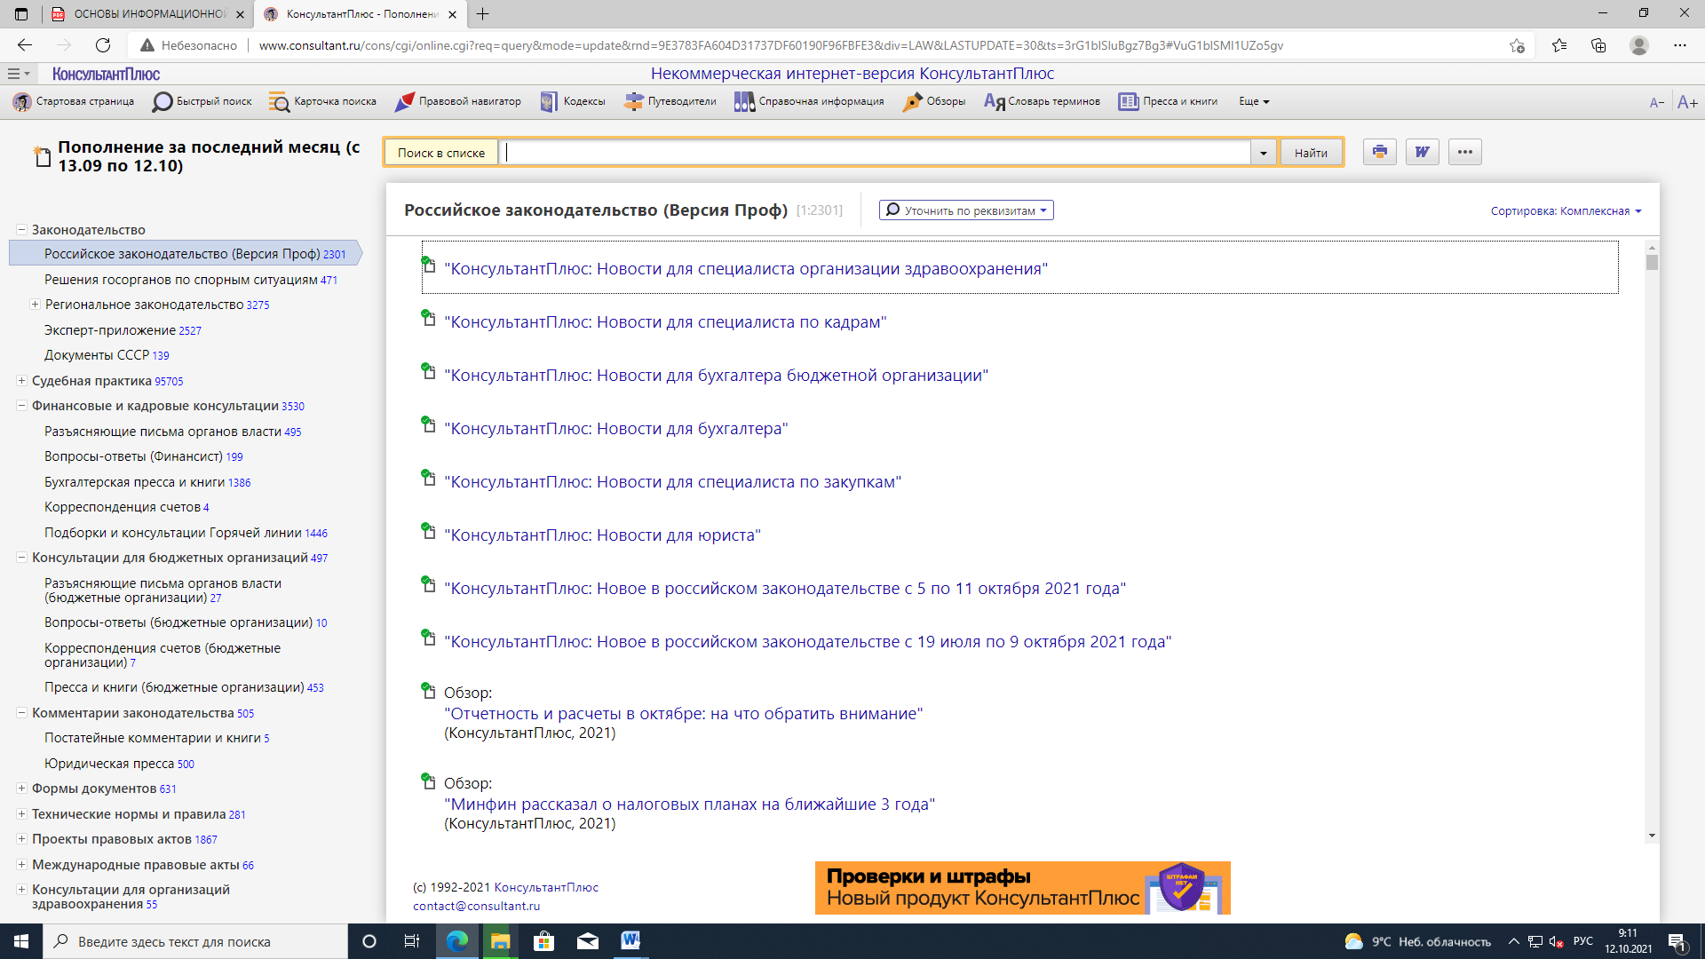

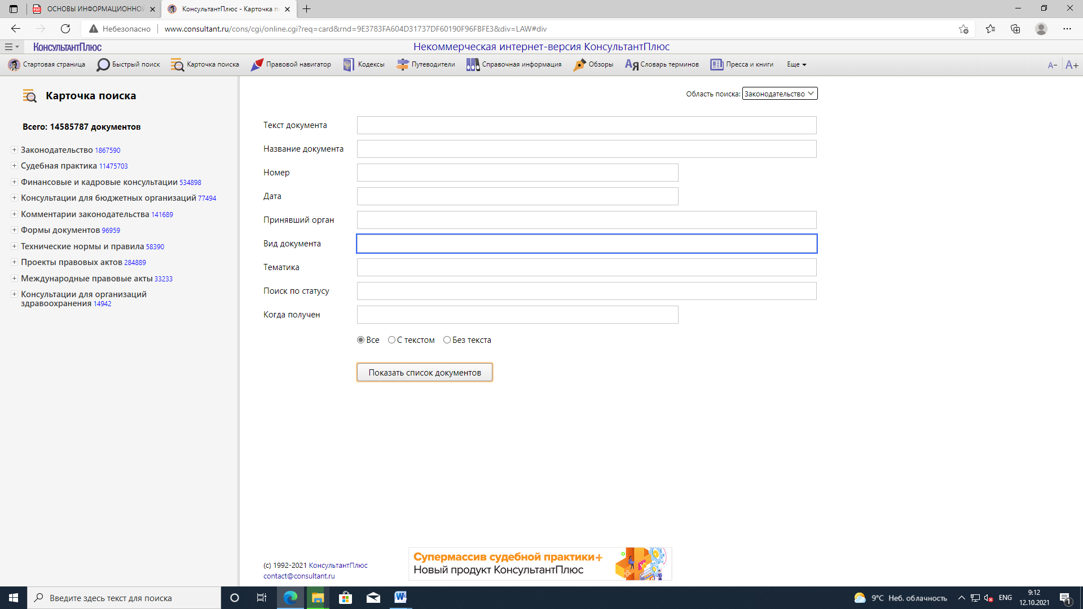

N10

1

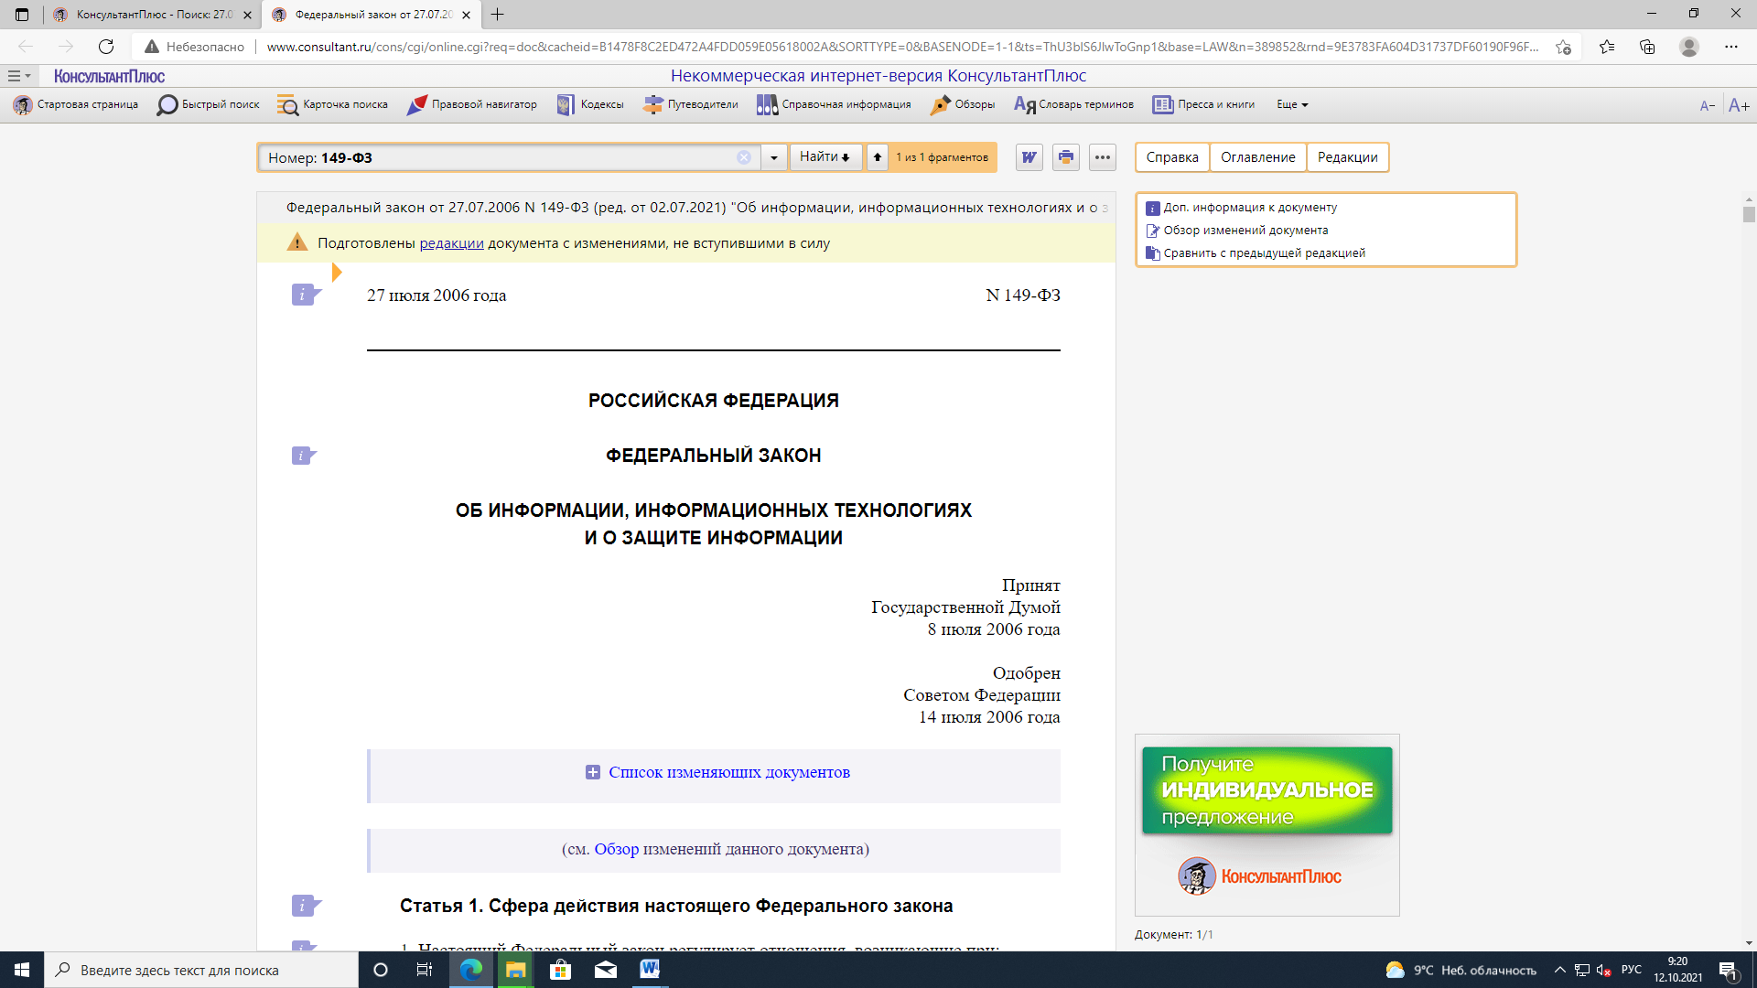

2

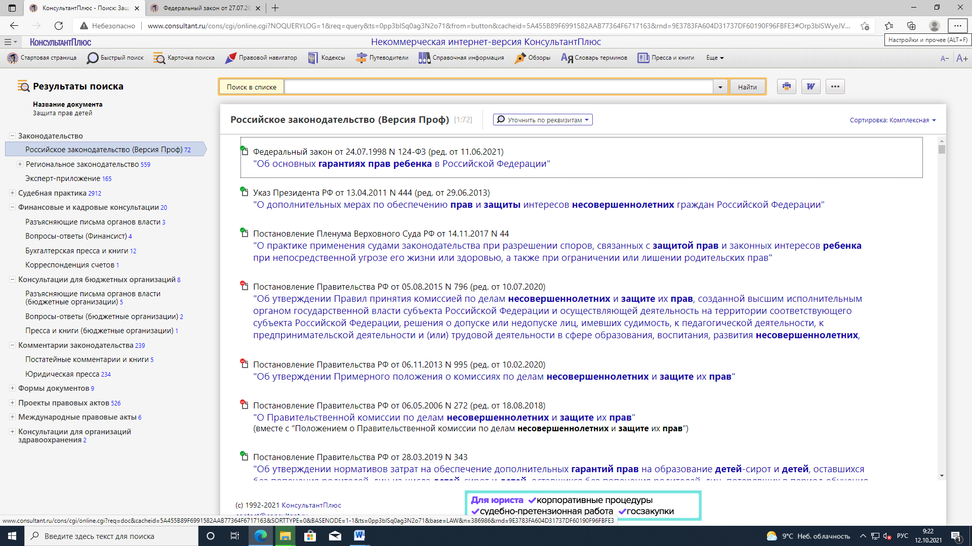

3

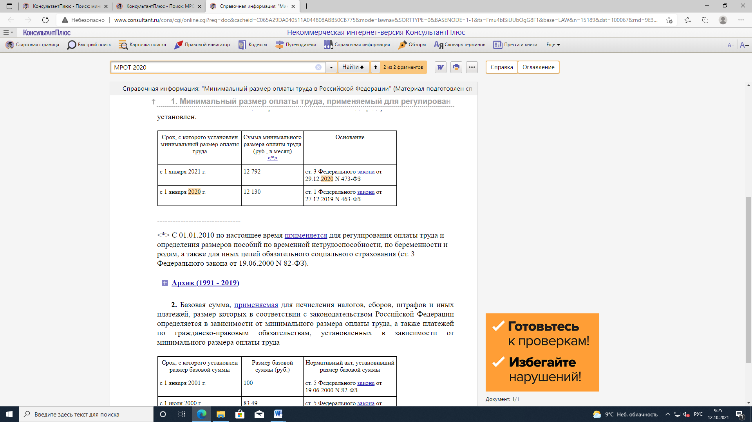

4

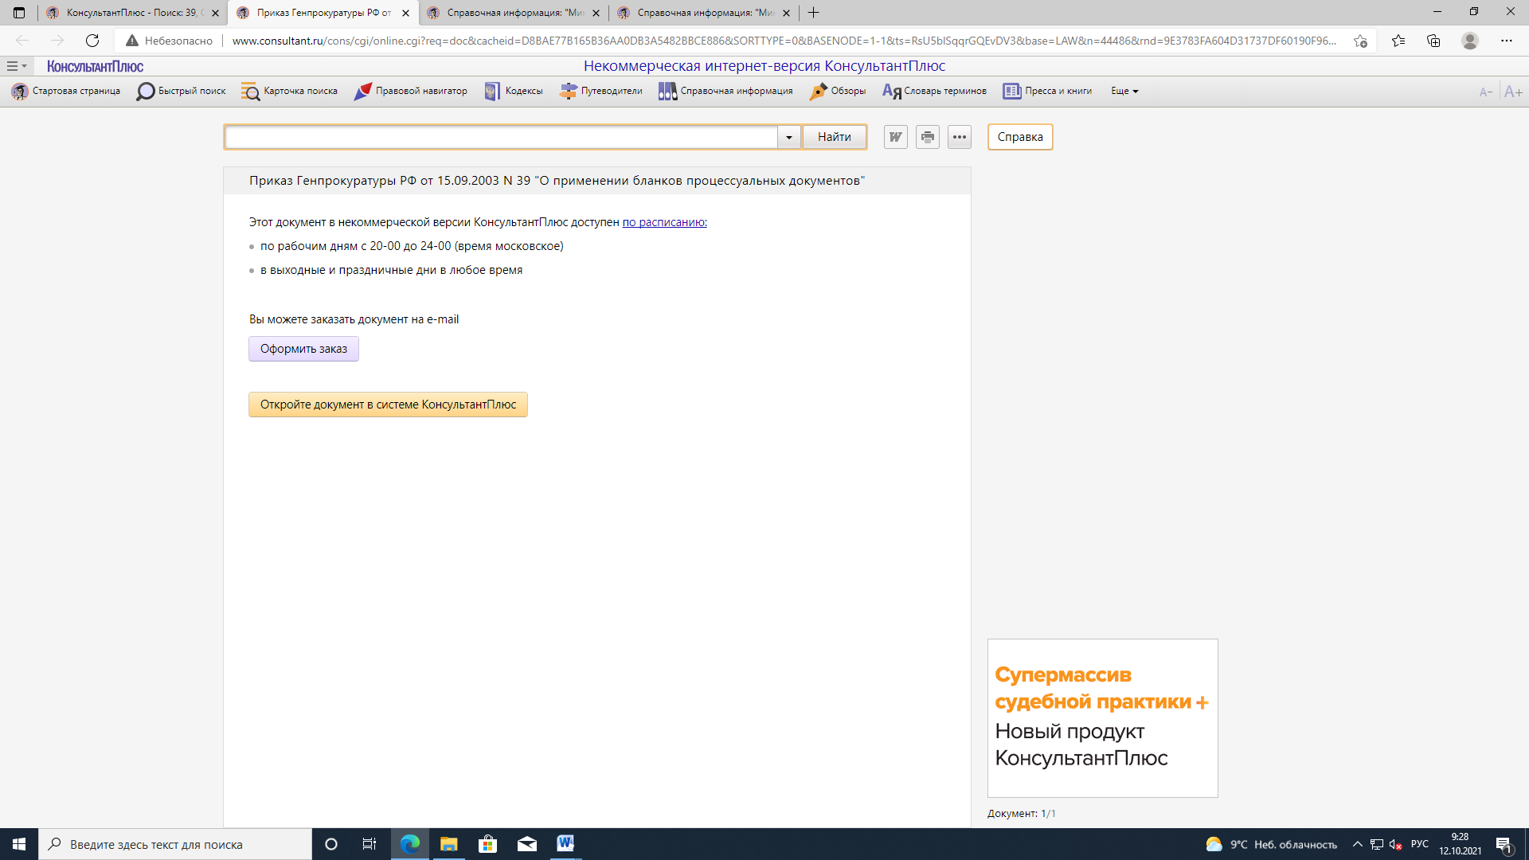

5

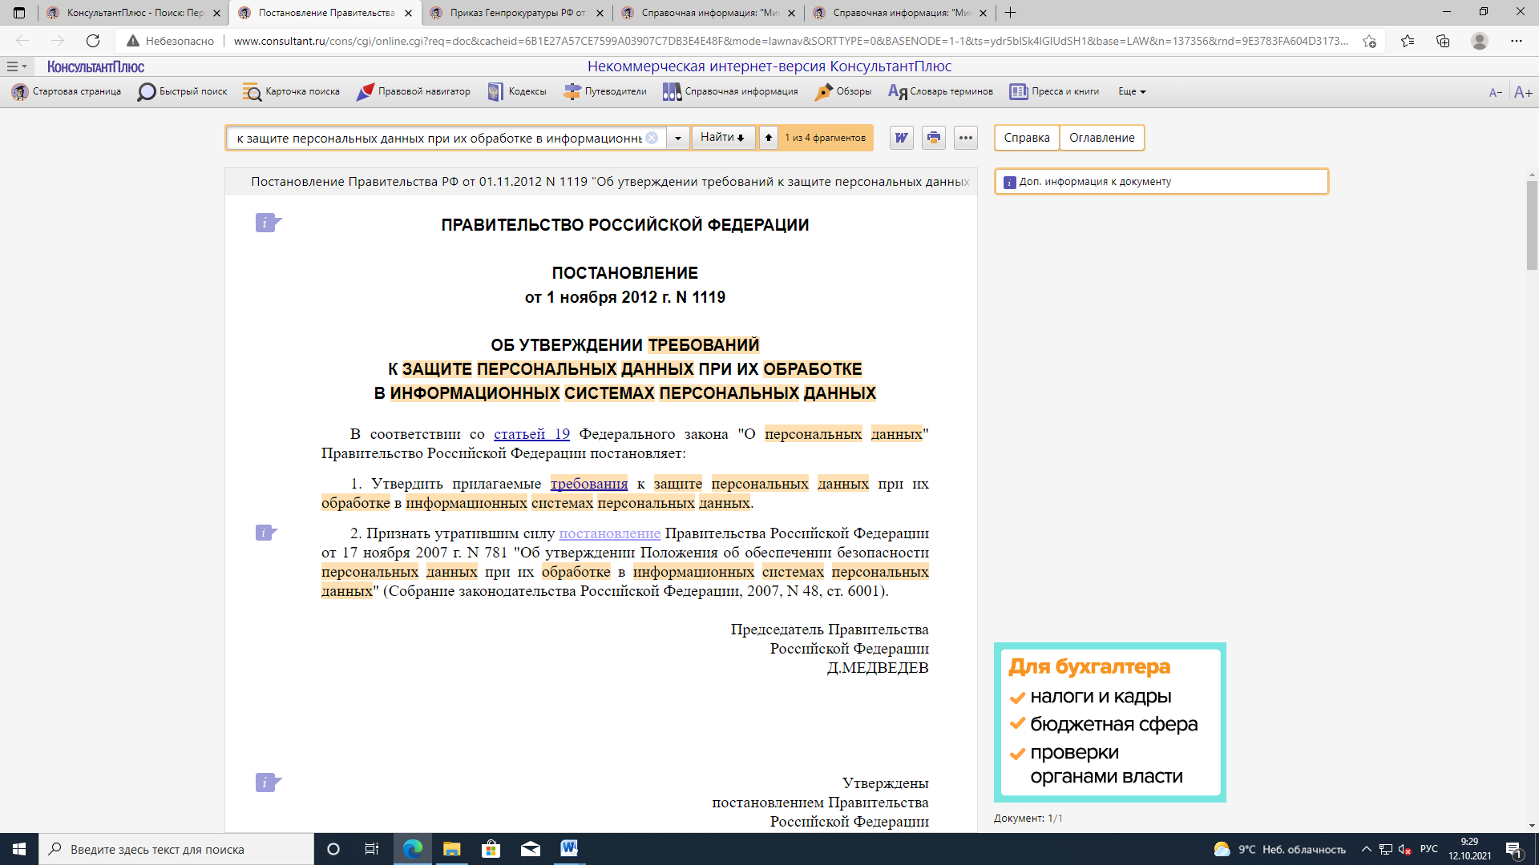

Вопросы:

1: законодательство, судебная практика, финансовые и кадровые консультации, консультации для бюджетных организаций, комментарии законодательства, формы документов, проекты нормативных правовых актов, международные правовые акты, правовые акты по здравоохранению, технические нормы и правила

2: Иная официальная правовая информация. К иной (ненормативной) официальной правовой информации можно отнести: - ненормативные акты общего характера; - акты официального разъяснения.

3: Основные инструменты поиска в системе – Быстрый поиск (работает по аналогии с поисковой строкой в интернет-поисковиках), Карточка поиска (возможен расширенный поиск по реквизитам), Правовой навигатор (поиск по ключевым словам).

4: Для поиска конкретного документа достаточно указать в поисковой строке его известные реквизиты, например, "177-ФЗ от 23.12.2003" или "ЗАКОН О СТРАХОВАНИИ ВКЛАДОВ" или "ФЗ О СТРАХОВАНИИ ВКЛАДОВ". Быстрый поиск позволяет также найти конкретный фрагмент документа – статью, главу и т.д. Для поиска статьи закона в поисковой строке надо указать ее номер вместе с известными реквизитами документа

5: Законодательство: Российское законодательство, решение госорганов по спорным ситуациям, региональное законодательство, эксперт-приложение, документы СССР

Судебная практика: правовые позиции высших судов, решения высших судов, суд по интеллектуальным правам, арбитражные суды, суды общей юрисдикции, окружные военные суды, подборки судебных решений.

6: Федеральное законодательство

7: удобный поиск информации

8: для отдельных документов и выдержек из них